**Java Web开发**

**实验一**

**作业报告**

|  |  |
| --- | --- |
| 学 院 | 计算机 |
| 所在系 班 级 | 2017软件工程系10班 |
| 学 号 姓 名 | 06171532郭智峰 |
| 指 导 教 师 | 郭晓燕 |
| 完 成 时 间 | 2018年3月5日- |

# 实验题目

1.在MyEclipse环境下新建一个项目取名为Webtest+学号（必做）

* 1. 并在其下创建一个JSP程序，并在IE下运行；
  2. 将test1中的例题input.jsp、receive.jsp内容拷入项目中。并运行访问该JSP页面；

2.练习Html网页中表单的用法，参考test1文件夹下的input.jsp/receive.jsp（文件内容附在最后），自己设计新建一个表单（登录页面，页面中显示学号、姓名，表单设计还可参考第三章P57页 form-get.html文件）

3.预习第二章，编写并运行第P29页例题HelloServelt.java文件。

4.在第3题基础尝试用receive.jsp接收表单传回的信息并显示在页面上。

# 分析与设计

首先创建一个web项目，名字为Webtest06171532，然后在项目下创建两个jsp文件，名字为input.jsp、receive.jsp,然后把代码输入进去，运行访问网页。

# 关键源码（部分）

String yourName=request.getParameter("name");

String yourSex=request.getParameter("R"); //获取radio提交的值

String secretMess=request.getParameter("secret"); //获取hidden提交的值

String personName[]=request.getParameterValues("superstar"); //获取checkbox提交的值

out.println("<P> 您的姓名:"+yourName+"</P>");

out.println("<P> 您的性别:"+yourSex+"</P>");

out.println("<P> 您喜欢的歌手:");

**if**(personName==**null**)

{ out.print("一个都不喜欢");

}

**else**

{ **for**(**int** k=0;k<personName.length;k++)

{ out.println(" "+personName[k]);

}

}

out.println("<P> hidden提交的值:"+secretMess);

# 运行效果图

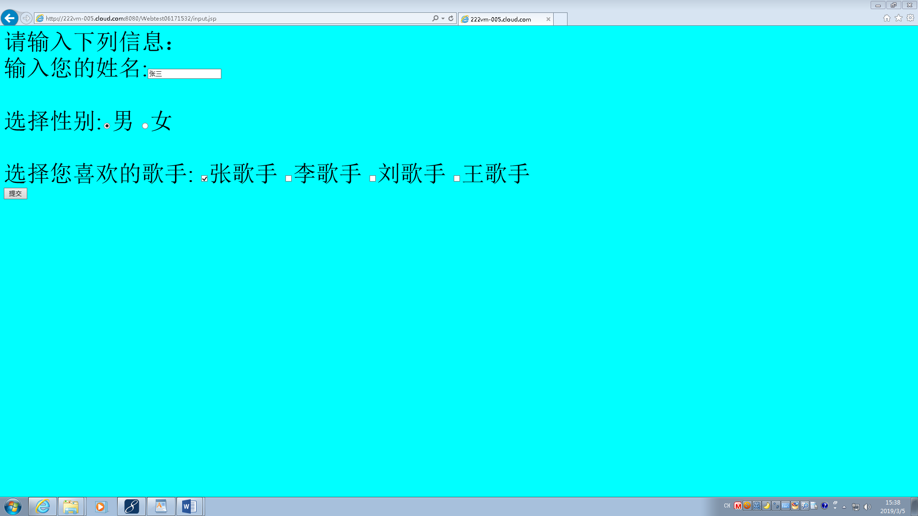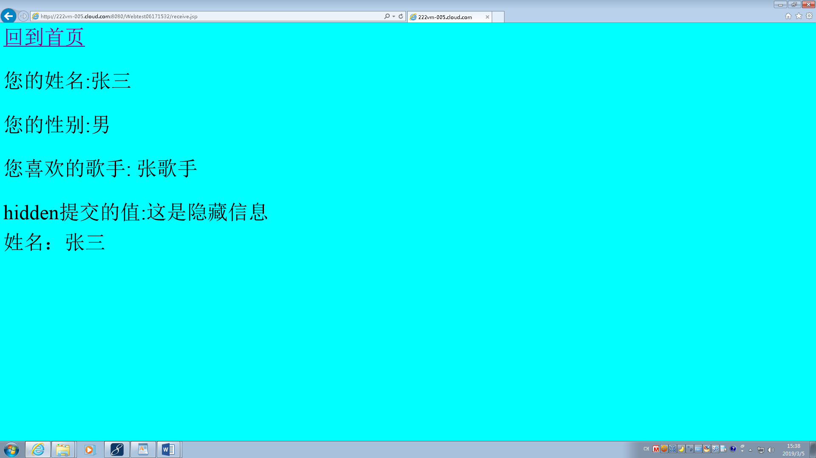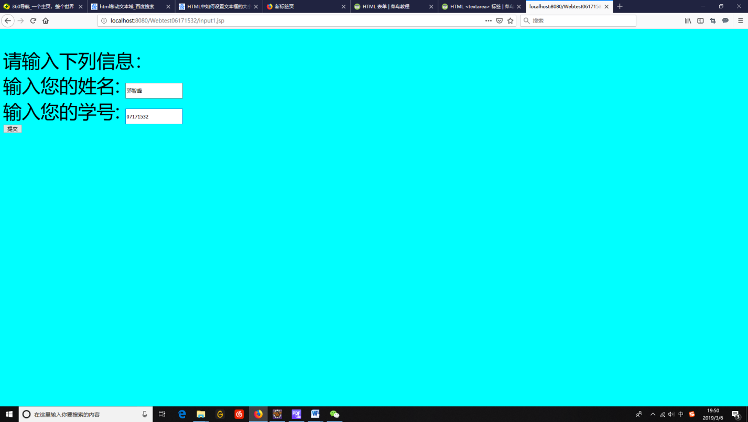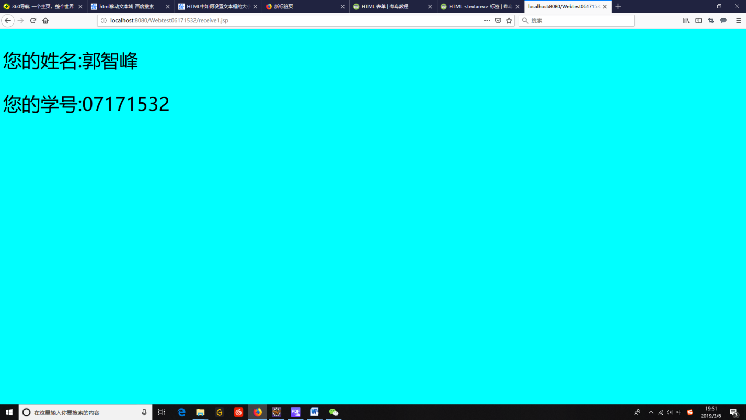

# 收获与问题

学会了如何配置tomcat,如何创建web项目，如何创建jsp文件，如何在浏览器上访问jsp页面，学会了HTML里的表单，如何创建提交按钮，如何创建文本域，知道如何用post方法来上传数据，如何接受数据。